KAUNO TECHNOLOGIJOS UNIVERSITETAS



**LABORATORINIS DARBAS NR 2.**

**GREITAVEIKOS ATASKAITA**

**Studentas**

**Matas Palujanskas**

**KAUNAS 2022**

**TURINYS**

Tiriamieji metodai 3

Asimptotiniai sudėtingumai 3

Tyrimo algoritmas 3

Kompiuterio, su kuriuo buvo atlikti greitaveikos bandymai, charakteristikos 3

Diagrama 4

Išvados 5

# Tiriamieji metodai

Šiame eksperimente yra lyginami BstSet klasės addAll() ir AvlSet klasės addAll() metodai. Aibės set elementai pridedami į esamą aibę, jeigu abi aibės turi tą patį elementą, jis nėra dedamas.

# Asimptotiniai sudėtingumai

Abiejų tiriamų metodų asimptotinis sudėtingumas yra lygus O(N).

# Tyrimo algoritmas

Pirmiausia yra sugeneruojama atsitiktinė Car klasės objektų aibė paprastame masyve. Vėliau yra užpildomi BstSet bei AvlSet sąrašai iš anksčiau minėto masyvo. Testavimas vykdomas taip – kiekvieno nario iš paprastojo masyvo yra tikrinama jo būtis BstSet ir AvlSet sąrašuose bei pridedami elementai į esamą aibę.

Paveikslėlis, kuriame yra žinutė

Automatiškai sugeneruotas aprašymas

# Kompiuterio, su kuriuo buvo atlikti greitaveikos bandymai, charakteristikos

Procesorius: AMD Ryzen 7 4800H 8 -Core Processor 2.90 GHz Installed RAM: 16 GB, (usable 15.4 GB)

# Diagrama

|  |  |  |
| --- | --- | --- |
| Imties dydis | addAllAvl (mikrosekundės) | addAllBst (mikrosekundės) |
| 10000 | 1998 | 2221 |
| 20000 | 4768 | 5932 |
| 40000 | 14596 | 16224 |
| 80000 | 42751 | 54924 |

Paveikslėlis, kuriame yra žinutė

Automatiškai sugeneruotas aprašymas

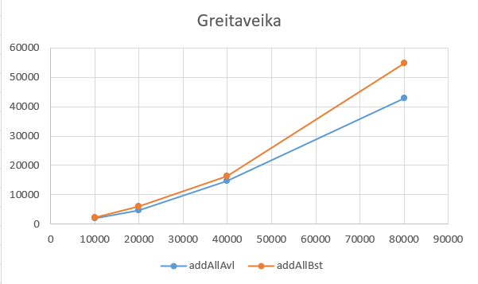

# Išvados

Asimptotinis teorinis sudėtingumas nesutampa su greitaveika abiem atvejais. Taip yra dėl to, jog teorinis sudėtingumas yra skaičiuojamas tobulomis sąlygomis ir nebūtinai bus lygus praktikoje susidarančiai greitaveikai. Taip pat įtakos daug turi ir kompiuterio charakteristikos. Greičiau veikia Avl klasės metodas addAll(), negu Bst klasės.